ĐỀ CƯƠNG ÔN TẬP CUỐI KÌ 1 CÔNG NGHỆ 12
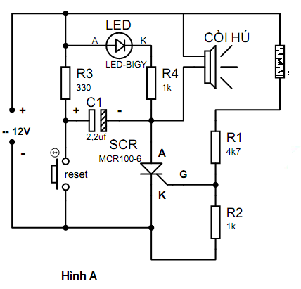
I. PHẦN TRẮC NGHIỆM
Câu 1. Trong mạch điện tử ở hình A có bao nhiêu điện trở?
A. 1 B. 2
C. 3 D. 4
Câu 2. Trong mạch điện tử ở hình A, tụ điện là loại tụ nào sau đây?
A. Tụ phân cực. B. Tụ không phân cực.
C. Tụ gốm. C. Tụ giấy.

Câu 3. Cuộn cảm có công dụng gì?
A. Ngăn dòng điện một chiều. B. Ngăn điện áp xoay chiều có tần số cao.
C. Cản trở dòng điện một chiều. D. Chặn dòng điện cao tần.
Câu 4. Linh kiện có một lớp tiếp giáp p-n và chỉ cho dòng điện chạy qua một chiều là linh kiện nào?
A. Tirixto B. Điac C. Triac D. Điốt
Câu 5: Trong các tụ sau, tụ nào khi mắc vào mạch nguồn điện phải đặt đúng chiều điện áp:
A. Tụ mica B. Tụ hóa C. Tụ nilon D. Tụ dầu
Câu 6. Nếu điện trở có các vòng màu theo thứ tự: Đỏ - Đỏ - Cam - Kim nhũ, thì có trị số bao nhiêu ?
A.22x10³ KΩ ±5%. B. 33x10²Ω ±5%
C.23x10² KΩ ±5%. D. 32x10³Ω ±5%.
Câu 7. Linh kiện bán dẫn có ba cực A1, A2, G và cho dòng điện chạy qua hai chiều là linh kiện nào?
A. Tirixto B. Điac C. Triac D. Tranzito
Câu 8. Khi đo điện trở của điốt, kết quả nào sau đây chứng tỏ điốt còn tốt?
A. Điện trở cả hai chiều đo đều rất nhỏ.
B. Điện trở cả hai chiều đo đều rất lớn.
C. Điện trở một chiều rất lớn, một chiều rất nhỏ.
D. Điện trở hai chiều khác nhau, nhưng không khác nhiều.
Câu 9: Tirixto cho dòng điện đi qua khi:
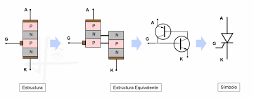
A. U_{AK} > 0, U_{GK} > 0 B. U_{AK} > 0, U_{GK} < 0
C. U_{AK} < 0, U_{GK} > 0 D. U_{AK} < 0, U_{GK} < 0
Câu 10. Kí hiệu như hình vẽ bên là của loại linh kiện điện tử nào?
A. Tranzito. B. Điôt.
C. Tirixto. D. Diac.
Câu 11. Theo cách phân loại mạch điện tử, mạch chỉnh lưu thuộc cách phân loại nào?
A. Phân loại theo công suất. C. Phân loại theo chức năng và nhiệm vụ.
B. Phân loại theo linh kiện. D. Phân loại theo phương thức xử lý.
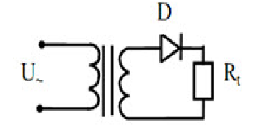
Câu 12. Sơ đồ mạch hình bên là mạch điện gì ?
A. Mạch chỉnh lưu hai nửa chu kỳ. B. Mạch ổn áp.
C. Mạch chỉnh lưu nửa chu kỳ. D. Mạch dao động.
Câu 13. Cho sơ đồ khối mạch nguồn một chiều, khối số mấy trong sơ đồ có nhiệm vụ giữ cho điện áp ra tải luôn luôn ổn đinh?
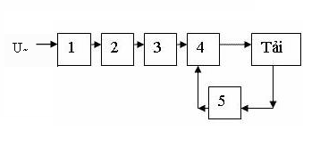
A. 1 B. 2 và 3 C. 4 và 5 D. 4

Câu 14 : Mạch chỉnh lưu cầu nào sau đây mắc đúng ?.

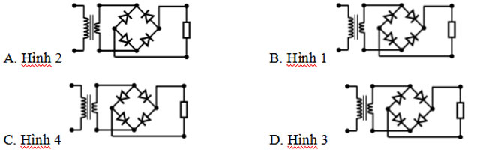

Câu 15. IC khuếch đại thuật toán (OA) có số lượng đầu vào và đầu ra lần lượt là bao nhiêu?
A. Hai đầu vào và hai đầu ra. B. Hai đầu vào và một đầu ra.
C. Một đầu vào và một đầu ra. D. Một đầu vào và hai đầu ra.
Câu 16. Chức năng của mạch khuếch đại là gì?
A. Khuếch đại: Điện áp, tần số, công suất.
B. Khuếch đại: Điện áp, dòng điện, công suất.
C. Khuếch đại: Điện áp và công suất.
D. Khuếch đại: Dòng điện và công suất.
Câu 17. Chức năng của mạch tạo xung là gì?
A. Biến đổi tín hiệu điện xoay chiều thành tín hiệu điện không có tần số.
B. Biến đổi tín hiệu điện xoay chiều thành tín hiệu điện có xung và tần số theo yêu cầu.
C. Biến đổi tín hiệu điện một chiều thành tín hiệu điện có sóng và tần số theo yêu cầu.
D. Biến đổi tín hiệu điện một chiều thành tín hiệu điện có xung và tần số theo yêu cầu.
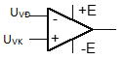
Câu 18. Trong mạch khuếch đại thuật toán (OA) để tín hiệu đầu ra cùng dấu với tín hiệu đầu vào thì tín hiệu vào được đưa vào đầu nào?
A. U_{VĐ} B. U_{VK}
C. +E D. -E
Câu 19. Mạch nào sau đây không phải là mạch điện tử điều khiển?
A. Mạch tạo xung. B. Mạch điều khiển tín hiệu giao thông.
C. Mạch bảo vệ quá điện áp. D. Mạch điều khiển bảng điện tử.
Câu 20. Theo tiêu chí công suất, có loại mạch điện tử điều khiển nào sau đây?
A. Công suất trung bình. B. Công suất nhỏ.
C. Điều khiển tín hiêu. D. Điều khiển có lập trình.
Câu 21. Trong sơ đồ tổng quát của mạch điện tử điều khiển, tín hiệu điều khiển được đưa vào khối nào?
A. Mạch điện tử điều khiển. B. Đối tượng điều khiển
C. Mạch khuếch đại. D. Mạch vi xử lý
Câu 22. Đáp án nào sau đây không thuộc phân loại mạch điện tử điều khiển?
A. Điều khiển tín hiệu B. Điều khiển cứng bằng mạch điện tử
C. Điều khiển tốc độ D. Điều khiển không có lập trình
Câu 23. Mạch điều khiển tín hiệu là mạch điện tử có chức năng gì?
A. Thay đổi tín hiệu của tần số. B. Thay đổi biên đổi tần số.
C. Thay đổi trạng thái của tín hiệu. D. Thay đổi đối tượng điều khiển.
Câu 24. Khối khuếch đại trong mạch điều khiển tín hiệu có nhiệm vụ gì?
A. Khuếch đại tín hiệu đến công suất cần thiết. B. Gia công tín hiệu.
C. Phát lệnh báo hiệu bằng chuông. D. Nhận tín hiệu điều khiển.
Câu 25. Mạch báo hiệu và bảo vệ quá điện áp có nhiệm vụ gì?
A. Thông báo và cắt điện khi điện áp vượt quá ngưỡng nguy hiểm.
B. Thông báo khi điện áp vượt quá ngưỡng nguy hiểm.
C. Thông báo và cắt điện khi điện áp thấp hơn ngưỡng nguy hiểm.
D. Cắt điện khi điện áp vượt quá ngưỡng nguy hiểm.
Câu 26. Các khối của mạch điều khiển tín hiệu được sắp xếp theo trình tự nào sau đây?
A. Nhận lệnh Xử lí Tạo xung Chấp hành.
B. Nhận lệnh Xử lí Khuếch đại Chấp hành.
C. Đặt lệnh Xử lí Khuếch đại Ra tải.
D. Nhận lệnh Xử lí Điều chỉnh Thực hành.
Câu 27. Trong mạch điện tử bảo vệ quá điện áp, linh kiện Đ1, C làm nhiệm vụ gì?
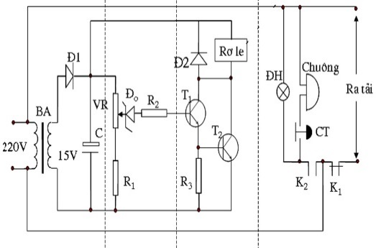
A. Tạo thiên áp cho tranzito T2.
B. Biến đổi dòng điện xoay chiều thành dòng điện một chiều để nuôi mạch điều khiển.
C. Điều khiển rơle hoạt động.
D. Điều chỉnh ngưỡng tác động khi quá điện áp.
Câu 28. Trong mạch bảo vệ quá điện áp Đ₀ và R₂ thực hiện chức năng gì?
A. Tạo dòng đặt ngưỡng tác động cho T1 và T2.
B. Biến đổi dòng điện xoay chiều thành dòng
điện xoay chiều để nuôi mạch điều khiển.
C. Điều khiển rơle hoạt động.
D. Điều chỉnh ngưỡng tác động khi quá điện áp.
Câu 29: Kí hiệu như hình vẽ là ký hiệu của điện trở nào?: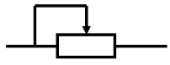
A. Điện trở cố định B. Biến trở
C. Điện trở biến đổi theo điện áp D. Điện trở biến đổi theo nhiệt độ
Câu 30: Mạch nào sau đây không phải là mạch điện tử điều khiển:
A. Mạch tạo sóng B. Tín hiệu giao thông
C. Báo hiệu và bảo vệ điện áp D. Điều khiển bảng điện tử
Câu 31: Một điện trở có các vòng màu theo thứ tự: vàng, tím, đỏ, kim nhũ. Trị số đúng của điện trở là.
A. 47x10² Ω ±0,5%. B. 47x10² Ω ±1%.
C. 47x10² Ω ±5%. D. 47x10² Ω ±10%.
Câu 32: Chọn phương án Sai trong câu sau: Công dụng của mạch điện tử điều khiển
A. Điều khiển tín hiệu B. Điều khiển các thiết bị dân dụng
C. Điều khiển các trò chơi giải trí D. Điều khiển các thông số của thiết bị
Câu 33:Trên một tranzito có ghi 2SA474. Tranzito này là loại gì?
A: Là Tranzito cao tần loại PNP B : Là Tranzito âm tần loại PNP
C: Là Tranzito cao tần loại NPN D: Là Tranzito âm tần loại NPN
Câu 34: Trong các nhóm linh kiện điện tử sau đây, đâu là nhóm chỉ toàn các linh kiện tích cực?
A. Tranzito, IC, triac, điac, cuộn cảm. B. Điện trở, tụ điện, cuộn cảm, điôt.
C. Tụ điện, điôt, tranzito, IC, điac. D. Điôt, tranzito, tirixto, triac.
Câu 35: Nguyên lí làm việc của Triac khác với tirixto ở chỗ:
A. Khi đã làm việc thì cực G không còn tác dụng nữa.
B. Có khả năng dẫn điện theo cả hai chiều và đều được cực G điều khiển lúc mở.
C. Có khả năng dẫn điện theo cả hai chiều và không cần cực G điều khiển lúc mở.
D. Có khả năng làm việc với điện áp đặt vào các cực là tùy ý.
Câu 36: Tirixto thường được dùng…
A. Để ổn định điện áp một chiều.
B. Để khuếch đại tín hiệu, tạo sóng, tạo xung…
C. Để điều khiển các thiết bị điện trong các mạch điện xoay chiều.
D. Trong mạch chỉnh lưu có điều khiển.
Câu 37: Trên một tụ gốm có ghi 223. trị số điện dung của tụ là
A. 223 pF B. 22.000 µF
C. 22.000 pF D. 22.000 F.
Câu 38: Trong mạch nguồn một chiều thiếu khối nào thì mạch không làm việc được:
A.Mạch lọc nguồn. B.Mạch bảo vệ.
C.Mạch chỉnh lưu. D.Mạch ổn áp.
Câu39: Linh kiện điện tử nào chỉ có 2 điện cực A1, A2:
A. Triac B. Điac
C. Tirixto D. Tranzito
Câu 40 : IC khuếch đại thuật toán có bao nhiêu đầu vào và bao nhiêu đầu ra?
A. Hai đầu vào và một đầu ra. B. Một đầu vào và hai đầu ra.
C. Một đầu vào và một đầu ra. D. Hai đầu vào và hai đầu ra.
Câu 41: Để phân loại tụ điện người ta căn cứ vào
A. vật liệu làm vỏ của tụ điện.
B. vật liệu làm hai bản cực của tụ điện.
C. vật liệu làm chân của tụ điện.
D. vật liệu làm lớp điện môi giữa hai bản cực của tụ điện.
Câu 42: Phát biểu nào sau đây sai:
A. Điện trở có vạch màu là căn cứ để xác định trị số.
B. Đối với điện trở nhiệt có hệ số dương, khi nhiệt độ tăng thì R tăng.
C. Đối với điện trở biến đổi theo điện áp, khi U tăng thì R tăng
D. Đối với quang điện trở, khi ánh sáng rọi vào thì R giảm
Câu 43: Đơn vị đo điện trở là:
A. Ôm(Ω) B. Fara(F) C. Henry(H) D. Oát(W)
Câu 44: Điện trở có công dụng:
A. Phân chia điện áp B. Ngăn cản dòng một chiều
C. Ngăn cản dòng xoay chiều D. Hạn chế hoặc điều chỉnh dòng điện và phân chia điện áp
Câu 45: Trong các tụ sau, tụ nào khi mắc vào mạch nguồn điện phải đặt đúng chiều điện áp:
A. Tụ mica B. Tụ hóa C. Tụ nilon D. Tụ dầu
Câu 46: Linh kiện điôt có
A. hai dây dẫn ra là 2 điện cực: A, K. B. hai dây dẫn ra là 2 điện cực: A, G.
C. hai dây dẫn ra là 2 điện cực: K, G. D. hai dây dẫn ra là 2 điện cực: A₁, A_{2.}
Câu 47. Tranzito kí hiệu 2SA xxxx. Hãy cho biết: số 2 nghĩa là
A. có 2 tiếp giáp P – N. B. sản xuất được 2 năm.
C. có hai dây dẫn ra. D. có hai điểm cực.
Câu 48. Điôt ổn áp dùng để
A. ổn định điện áp xoay chiều. B. ổn định điện áp một chiều.
C. ổn định dòng điện một chiều. D. ổn định dòng điện xoay chiều.
Câu 49: Tirixto cho dòng điện đi qua khi:
A. U_{AK} > 0, U_{GK} > 0 B. U_{AK} > 0, U_{GK} < 0
C. U_{AK} < 0, U_{GK} > 0 D. U_{AK} < 0, U_{GK} < 0
Câu 50: Phát biểu nào sau đây không đúng:
A. IC có một hàng chân B. IC có hai hàng chân
C. IC có một hàng chân hoặc có hai hàng chân D. IC không có hàng chân
Câu 51. Theo công suất, mạch điện tử điều khiển chia làm mấy loại?
A. 1 B. 2 C. 3 D. 4
Câu 52. TRANZITO dùng để làm gì?
A. Tách sóng. B. Chỉnh Lưu.
C. Ổn định điện áp. D. Khuếch đại tín hiệu, tạo sóng, tạo xung…
Câu 53: Phát biểu nào sau đây là đúng:
A. Mạch chỉnh lưu dùng điôt tiếp điểm để đổi điện xoay chiều thành một chiều
B. Mạch chỉnh lưu dùng điôt tiếp mặt để đổi điện xoay chiều thành một chiều
C. Mạch chỉnh lưu dùng pin để tạo ra dòng điện một chiều
D. Mạch chỉnh lưu dùng ac quy để tạo ra dòng điện một chiều
Câu 54: Nhiệm vụ của khối biến áp nguồn là
A. Đổi điện xoay chiều thành điện một chiều
B. Đổi điện xoay chiều 220 V thành điện xoay chiều có mức điện áp cao hơn
C. Đổi điện xoay chiều 220 V thành điện xoay chiều có mức điện áp thấp hơn
D. Đổi điện xoay chiều 220 V thành điện xoay chiều có mức điện áp cao hay thấp tùy theo yêu cầu của tải.
Câu 55: Mạch chỉnh lưu được sử dụng nhiều trên thực tế:
A. Mạch chỉnh lưu dùng một điôt B. Mạch chỉnh lưu dùng hai điôt
C. Mạch chỉnh lưu dùng 4 điôt D. Cả 3 đáp án đều đúng
Câu 56: Mạch lọc của mạch nguồn một chiều sử dụng:
A. Tụ hóa B. Tụ giấy C. Tụ mica D. Tụ gốm
Câu 57: Trong mạch nguồn một chiều, điện áp ra sau khối nào là điện áp một chiều
A. Biến áp nguồn B. Mạch chỉnh lưu C. Mạch lọc D. Cả 3 đáp án trên
Câu 58. Chức năng của mạch khuếch đại là khuếch đại
A. điện áp, dòng điện , tần số B. điện áp, dòng điện, công suất.
C. điện áp và công suất. D. dòng điện và công suất.
Câu 59. IC khuếch đại thuật toán được viết tắt là
A. OB B. AO C. OA D. OP
Câu 60. Chức năng của mạch tạo xung là
- biến đổi tín hiệu điện một chiều thành tín hiệu điện có dạng sóng và tần số theo yêu cầu.
- biến đổi tín hiệu điện một chiều thành năng lượng dao động điện có dạng xung và tần số theo yêu cầu.
- biến đổi tín hiệu điện xoay chiều thành năng lượng dao động điện có dạng xung và tần số theo yêu cầu
D. biến đổi tín hiệu điện xoay chiều thành tín hiệu điện không có tần số.
Câu 61. Trong mạch khuếch đại thuật toán (OA) để tín hiệu đầu ra ngược dấu với tín hiệu đầu vào thì tín hiệu vào đưa vào đầu nào ?
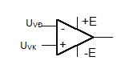
A. U_{VĐ}
B. U_{VK}
C. +E
D. -E
Câu 62. Giá trị của hệ số khuếch đại điện áp OA được tính bằng công thức nào sau đây ?
A. K_{đ} = |U_{vào}/ U_{ra}| = R_{ht}/ R₁. B. K_{đ} = |U_{vào}/ U_{ra}| = R₁/R_{h t}.
C. K_{đ} = |U_{ra} / U_{vào}| = R_{ht} / R₁. D. K_{đ} = |U_{ra} / U_{vào}| = R₁ / R_{ht .}
Câu 63: Trong mạch tạo xung đa hài tự kích dùng tranzito ghép colecto – bazo, nếu thay R₁, R₂ bằng các điôt quang, hiện tượng xảy ra là:
A. LED₁, LED₂ tắt B. LED₁, LED₂ sáng
C. LED₁, LED₂ nhấp nháy cùng tắt, cùng sáng. D. LED₁, LED₂ nhấp nháy luân phiên

Câu 64. Mạch nào sau đây không phải là mạch điện tử điều khiển?
A. Mạch báo hiệu và bảo vệ quá điện áp. B. Mạch điều khiển tín hiệu giao thông.
C. Mạch báo hiệu cháy nổ. D. Mạch tạo xung.
Câu 65. Theo tiêu chí chức năng, có loại mạch điện tử điều khiển nào sau đây?
A. Công suất trung bình. B. Công suất nhỏ.
C. Điều khiển tín hiệu. D. Điều khiển có lập trình.
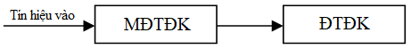
Câu 66. Sơ đồ khối tổng quát của mạch điện tử điều khiển là
A.
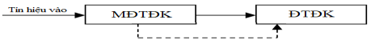
B.
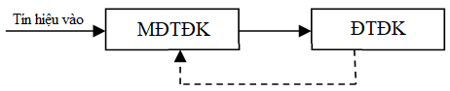
C.
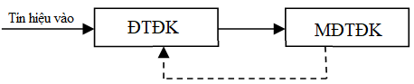
D.

Câu 67: Ở mô hình điều khiển trong công nghiệp từ máy tính, tín hiệu được lấy từ:
A. Màn hình B. Bàn phím C. Bộ điều khiển D. Động cơ
Câu 68: Đáp án nào sau đây không thuộc phân loại mạch điện tử điều khiển?
A. Điều khiển tín hiệu B. Điều khiển cứng bằng mạch điện tử
C. Điều khiển không có lập trình D. Điều khiển tốc độ

II. PHẦN TỰ LUẬN
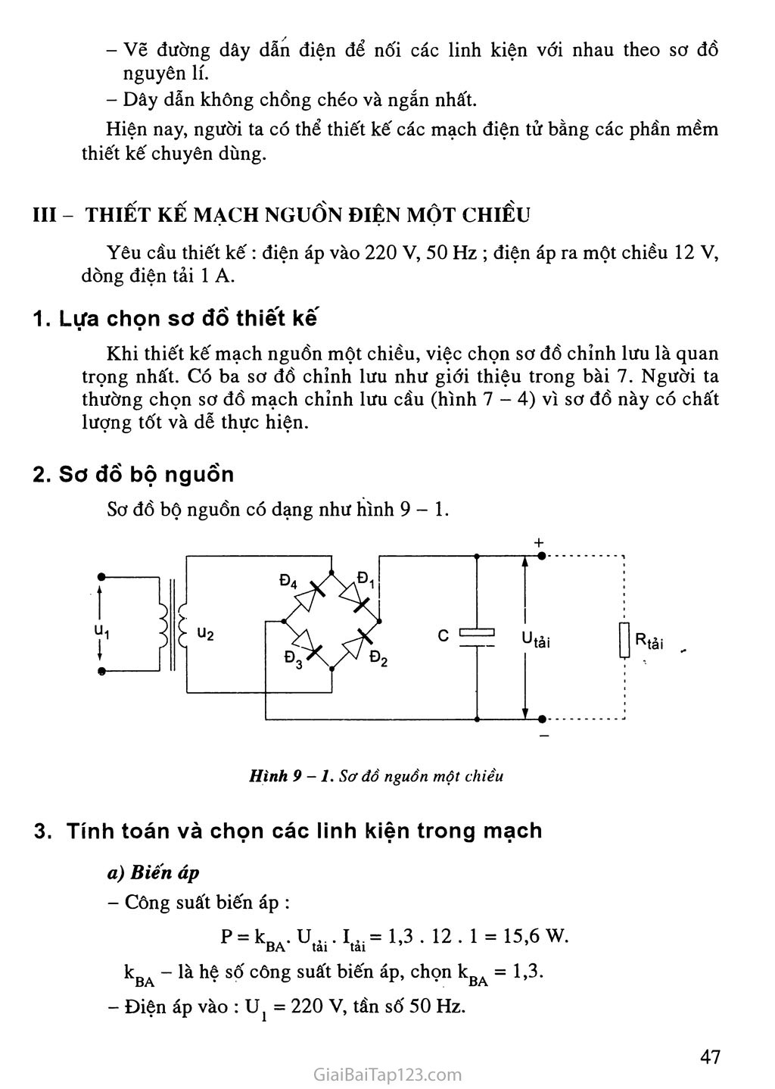
Câu 1. Cho mạch nguồn một chiều như hình vẽ:
Trong đó: U= 220V/50Hz, U_{tải}= 24 (V), I_{tải}= 5(A), sụt áp trên đi ốt là 0,8(V), hệ số K_{U} =1,8, K_{P}=1,3, K_{I}=10, sụt áp trên biến áp là 6%. Khi thiết kế mạch nguồn theo sơ đồ trên, ta chọn điện áp U₂ và dòng điện qua điốt bằng bao nhiêu?
Câu 2. Một mạch khuếch đại dùng IC khuếch đại (hình vẽ).
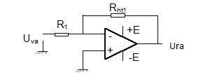
Cho các điện trở: R_{ht1} = 0,2KΩ; R₁=50Ω.
a.Tính hệ số khuếch đại của mạch khuếch đại.
b.Vẽ dạng tín hiệu của U_{va} và U_{ra} khi U_{va}=1(V)
Câu 3. Trong sơ đồ mạch điện hình (hình vẽ), khi cần thay đổi ngưỡng báo hiệu và bảo về từ 220V xuống 210V thì con chạy biến trở VR cần nâng lên phía trên hay giảm xuống phía dưới? Vì sao?

Câu 4. Cho mạch nguồn một chiều như hình vẽ:
Trong đó: U= 220V/50Hz, U_{tải}= 15 (V), I_{tải}= 10(A), sụt áp trên đi ốt là 0,7(V), hệ số K_{U} =1,8, K_{P}=1,3, K_{I}=10, sụt áp trên biến áp là 6%. Khi thiết kế mạch nguồn theo sơ đồ trên, ta chọn điện áp U₂ và dòng điện qua điốt bằng bao nhiêu?
Câu 5. Một mạch khuếch đại dùng IC khuếch đại (hình vẽ).
Cho các điện trở: R_{ht1} = 0,25KΩ; R₁=50Ω.
a.Tính hệ số khuếch đại của mạch khuếch đại.
b.Vẽ dạng tín hiệu của U_{va} và U_{ra} khi U_{va}=1(V)

Câu 6. Trong sơ đồ mạch điện hình (hình vẽ), khi cần thay đổi ngưỡng báo hiệu và bảo về từ 220V lên 230V thì con chạy biến trở VR cần nâng lên phía trên hay giảm xuống phía dưới? Vì sao?

Câu 7. Vẽ sơ đồ và trình bày ưu nhược điểm của mạch chỉnh lưu hai nữa chu kỳ dùng 4 điốt
Câu 8. Vẽ sơ đồ và nêu chức năng các linh kiện trong mạch điều khiển tốc độ động cơ dùng triac và điac
Câu 9: Một mạch khuếch đại dùng IC khuếch đại (hình vẽ). Cho các điện trở:
R_{ht1}= 0,16 kΩ; R₁=40 Ω.
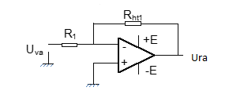
a.Tính hệ số khuếch đại của mạch khuếch đại.
b.Vẽ dạng tín hiệu của U_{va} và U_{ra} khi U_{va}=1(V)

Câu 10: Trên một tụ điện có ghi: 450V, 330µF . Hãy nêu ý nghĩa của các con số đó.

